 ,,GĖLYTĖS’’ GRUPĖS UGDYMO PLANAS
2020-05-04/2020-05-08
TEMA: „ SPROGSTA SODUOS PUMPURAI“

Lūkesčiai:
Sveikas, orus, bendraujantis, smalsus, kuriantis, sėkmingai besiugdantis.

Savaitės uždaviniai:
Siekti, kad vaikas:
• Pajustų pavasarinį sodų, gėlynų, pievų, pamiškių sužydėjimą, jų gaivumą, spalvingumą, gyvybingumą.
• Tyrinėtų, aiškintųsi, kas sode žydi, džiugina akį savo spalvomis, kvepia, šlama, dūzgia, čiulba;
• Įsiklausytų ir išgirstų bitelių dūzgimą, zyzimą.

UGDOMOJI VEIKLA:
Kaip visada siūlome su draugais pajudėti.
https://www.youtube.com/watch?v=Sm46rys_5ow

1. PRISIMENAME PAVASARIO POŽYMIUS
ŽEMĖ ŽEMĖ BAR BAR BAR (abiem delnais muša į stalą)
LAIKAS KELTIS TAU DABAR (kvietimo judesys)
JEI MEGELIS JAU IŠVYTAS (tankiai muša į stalą)
TURI PRASISKLEIST GELYTĖ (rodom pumpurą rankomis)

2.SKAITYMAS.
https://read.bookcreator.com/9zDlbUPP0TZhGEpCYD8AgNF9nD82/qIoji8ntSJOkvT_jlhV3EQ?fbclid=IwAR2xgM_dyGfhY62aGNxhcNYbN7KRLSh2CUIPaAUIPvzsdGcj0XTGLZbC-WE
O saulutė vis šildo ir šildo . Pažiūrėkite kas vyksta su gamta. Kaip ji bunda po žiemos miego.

https://www.youtube.com/watch?v=ryUxrFUk6MY&list=PLAwZZ7jmJPrk1xZj5YLHj-P3BMrtWqJbO
3. PASAKYKITE.
KOKIE MEDŽIAI ŽYDI? (vyšnios, slyvos , obelys,)
Kas yra pumpuras? Kokio medžio žiedai yra rausvi ar balti? Jeigu pavyks, pamerk šakelę namie.
Stebėk kur greičiau išsiskleis pumpurai lauke ar namie. (Šakele gražiai nukirpk, o žaizdelę nudažyk baltai.)

OBELYS VYŠNIA KRIAUŠĖ

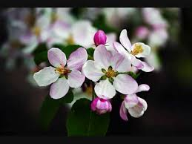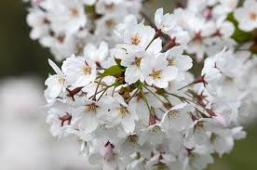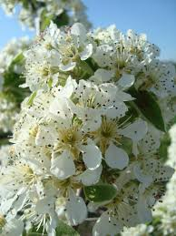

Pažiūrėkite kaip žydi obelys iš arčiau.
https://www.youtube.com/watch?v=_1_goh5NBCk
O taip skleidžiasi kriaušės pumpurai.
https://www.youtube.com/watch?v=SHHkmOh942A
Dar nepamirškime vyšnios.
https://www.youtube.com/watch?v=egTI8S45Pko
4.DELIONĖ .
Kartu su mamytė pabandykite sudėlioti paveiksliuką.
https://www.jigsawplanet.com/?rc=play&pid=31fe1bcb7dfb&fbclid=IwAR2X2dJBebyZ1Ge2E4-1RMDvgp4Q4KzziFyZjXpsW59h2pnWwlUjqE0AuaY
5. EKSPERIMENTAS.
Veikla :gamtos spalvos, tyrinėjimai, atradimai. Išsikerpame iš popieriaus paveikslėlį( pagal norą) ir pradedame „fotografuoti“ , pridėdami iškirptą paveikslėlį prie pasirinkto objekto. Veiklą galima paįvairinti užduotėlėmis: pavadinti daiktą, suskaičiuoti daiktų kiekį, aptarti spalvas ir dydį. Veikla tiks tiek gamtoje, tiek namuose.

LLL 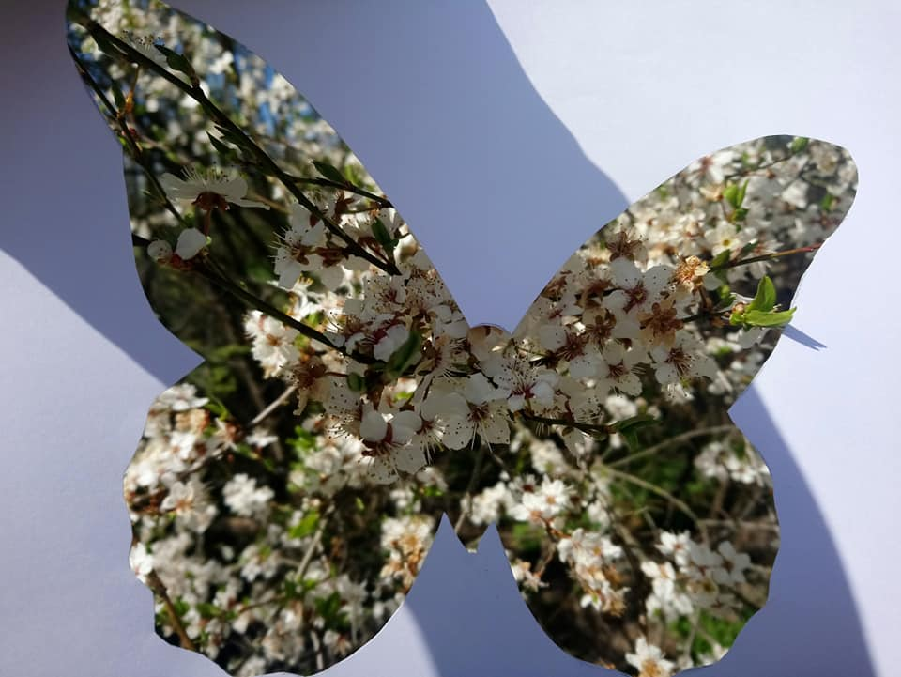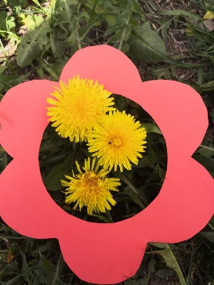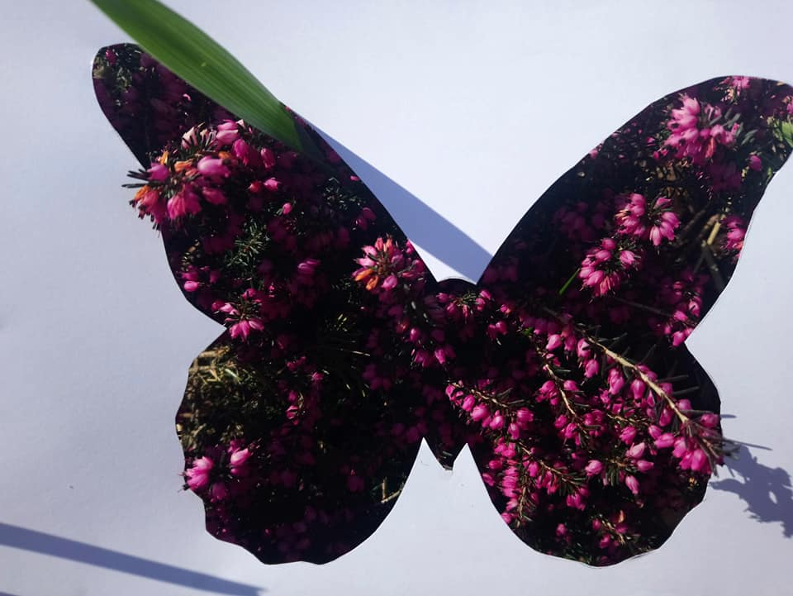

O ar girdyte vaikai, kas taip dūzgia prie mūsų žydinčių medžių? Kas tai?
https://www.youtube.com/watch?v=827_jCI3Yi0
Ogi bitutės darbuojasi, medų renka . Didele nauda medžiams atneša. O kokia, tuoj sužinosite .
6. EDUKACINIS FILMUKAS.
https://www.youtube.com/watch?v=0SFKGPOkANU
7. PASKAIČIUOKIME KARTU SU BITĖMIS.
https://www.youtube.com/watch?v=bOXFrgB083A
8. PADAINUOKIME KARTU.
https://www.youtube.com/watch?v=HZU-hlg-6CI
9.PASAKA
https://read.bookcreator.com/0nWefuHtWPgJOFQcaHGS6KOaVr73/EaMmq-V6TdiGKvptvPXsZQ?fbclid=IwAR0hB_Bc-cR6yqHjMYBWRB1bb8CEU81WFXo5g7VTrqO1gMpXvw_iE8-_24g
10. IDĖJOS DARBIALIAMS:

SMAGIŲ AKIMIRKŲ



